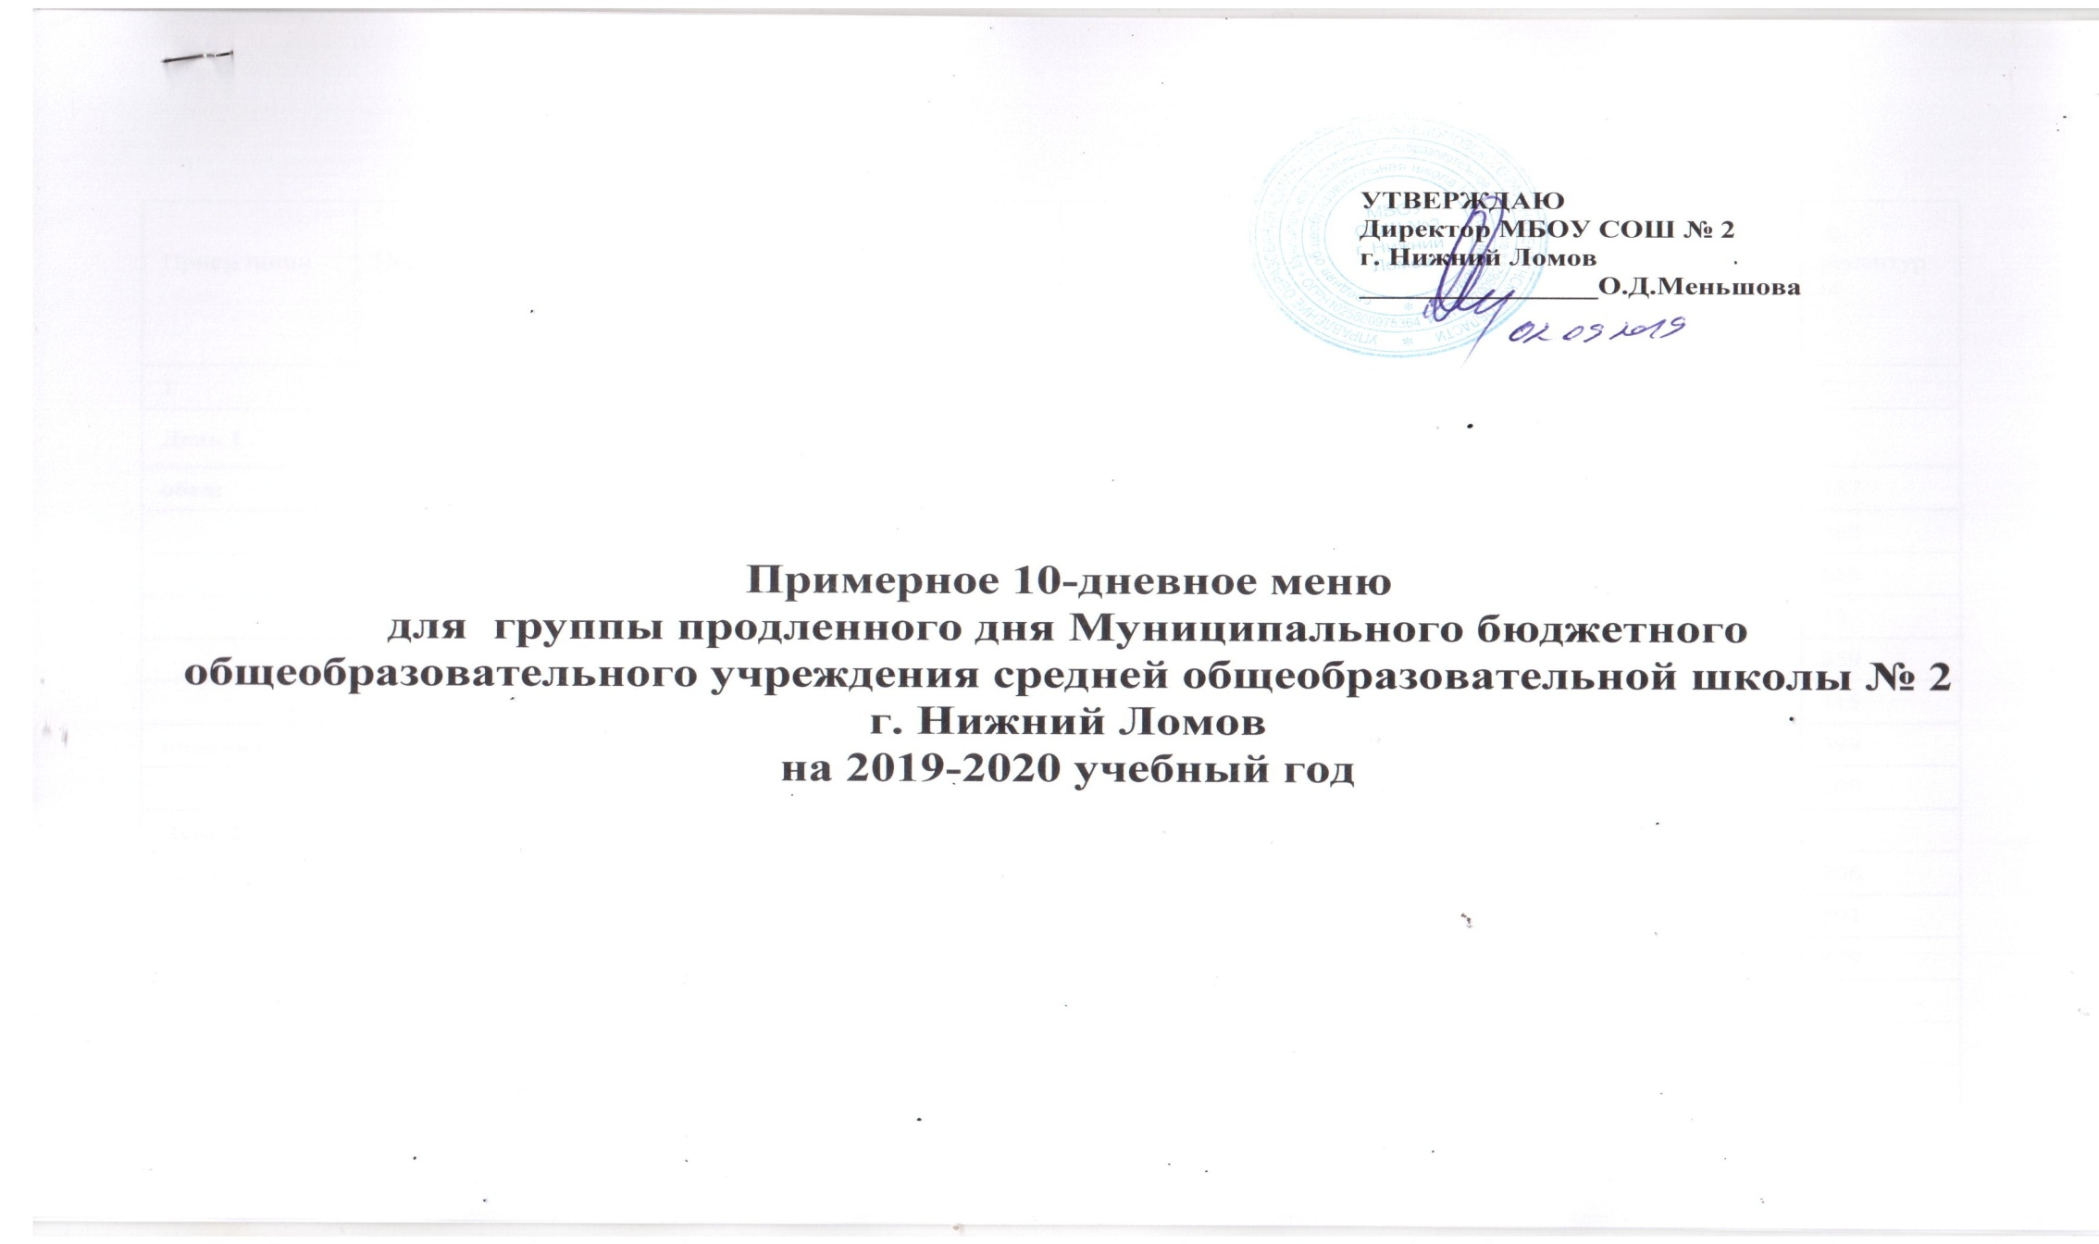
Прием пищи | Наименование блюда | Выход блюда | Пищевые вещества (г) |  |  |  |  | Энергети-  ческая  ценность (ккал) |  | Витамин С |  | № рецептуры
 |  |  | Б |  | Ж |  | У
1 | 2 | 3 | 4 |  | 5 |  | 6 | 7 |  | 8 |  | 9
День 1
обед: | Щи мясные со свежей капусты | 20/250 | 2,15 |  | 6,7 |  | 9,57 | 144,75 |  | 18,46 |  | 187
 | Котлета мясная | 75 | 15,55 |  | 13,55 |  | 9,14 | 228,75 |  | 0,15 |  | 608
 | Макароны отварные с маслом | 150 | 5,52 |  | 4,52 |  | 26,45 | 183,45 |  | 0,00 |  | 688
 | Салат из свежих овощей | 50 | 2,99 |  | 3,65 |  | 14,0 | 64,04 |  | 5,70 |  | 13
 | Компот из свежих фруктов | 200 | 0,20 |  | 0,20 |  | 27,87 | 114,56 |  | 0,00 |  | 859
 | Хлеб ржаной | 50 | 3,3 |  | 0,6 |  | 16,7 | 87,00 |  | 0,00 |  | 115
полдник | Сок фруктовый | 200 | 1,0 |  | 0,0 |  | 20,2 | 92,0 |  | 4,00 |  | 399
 | Кондитерское изделие (печенье) | 20 | 1,75 |  | 1,94 |  | 11,32 | 65,1 |  | 0,00 |  | 309
День 2
обед: | Суп картофельный гороховый с курицей | 25/250 | 6,16 |  | 5,28 |  | 21,57 | 161,75 |  | 5,81 |  | 206
 | Гуляш | 50/75 | 23,8 |  | 17,89 |  | 4,76 | 228,20 |  | 1,28 |  | 591
 | Каша рассыпчатая гречневая | 150 | 10,5 |  | 8,6 |  | 47,39 | 308,57 |  | 0,00 |  | 679
 | Чай с сахаром | 200 | 0,20 |  | 0,00 |  | 15,0 | 128,00 |  | 0,00 |  | 943
 | Хлеб ржаной | 50 | 3,3 |  | 0,6 |  | 16,7 | 87,00 |  | 0,00 |  | 115
полдник | Фрукты свежие | 100 | 0,20 |  | - |  | 22,30 | 110,00 |  | 35,6 |  | 359
 | Кондитерское изделие (вафли) | 50 | 2,75 |  | 2,94 |  | 22,32 | 125,1 |  | 0,00 |  | 309
День 3
обед: | Борщ с мясом | 20/250 | 2,99 |  | 4,91 |  | 14,84 | 152,50 |  | 10,29 |  | 170
 | Салат из свежих овощей | 50 | 2,99 |  | 3,65 |  | 14,0 | 64,04 |  | 5,70 |  | 13
 | Макароны отварные с маслом | 150 | 5,52 |  | 4,52 |  | 26,45 | 183,45 |  | 0,00 |  | 688
 | Ежики мясные | 75 | 17,0 |  | 16,6 |  | 8,0 | 250,0 |  | 8,06 |  | 377
 | Компот из сухофруктов | 200 | 0,33 |  | 0,02 |  | 24,76 | 134,20 |  | 1,08 |  | 868
 | Хлеб ржаной | 50 | 3,3 |  | 0,6 |  | 16,7 | 87,00 |  | 0,00 |  | 115
полдник | Кондитерское изделие (зефир) | 60 | 2,75 |  | 2,94 |  | 22,32 | 125,1 |  | 0,00 |  | 309
 | Чай с лимоном | 200 | 0,20 |  | 0,00 |  | 14,0 | 128,00 |  | 0,00 |  | 943
День 4
обед: | Суп с фрикадельками | 20/250 | 7,95 |  | 7,72 |  | 18,32 | 175,02 |  | 7,54 |  | 197
 | Рыба жареная | 75 | 30,0 |  | 14,5 |  | 2,17 | 259,17 |  | 0,57 |  | 547
 | Картофельное пюре | 150 | 3,88 |  | 7,34 |  | 26,03 | 186,18 |  | 18,17 |  | 694
 | Салат из капусты | 50 | 2,99 |  | 3,65 |  | 14,0 | 64,04 |  | 5,70 |  | 13
 | Апельсиновый напиток | 200 | 0,20 |  | 0,20 |  | 22,30 | 110,00 |  | 0,12 |  | 859
 | Хлеб ржаной | 50 | 3,3 |  | 0,6 |  | 16,7 | 87,00 |  | 0,00 |  | 115
полдник | Сырок творожный | 70 | 4,5 |  | 7,8 |  | 36,2 | 233,00 |  | 0,00 |  | 583
 | Кондитерское изделие (печенье) | 20 | 1,75 |  | 1,94 |  | 11,32 | 65,1 |  | 0,00 |  | 309
День 5
обед: | Суп картофельный с курицей | 20/250 | 2,87 |  | 4,91 |  | 20,79 | 162,50 |  | 10,29 |  | 170
 | Овощное рагу с мясом | 210 | 18,33 |  | 12,57 |  | 57,59 | 343,32 |  | 1,67 |  | 167
 | Салат из свежих овощей | 50 | 0,59 |  | 3,69 |  | 2,24 | 60,38 |  | 10,06 |  | 15
 | Компот из сухофруктов | 200 | 1,0 |  | 0,0 |  | 20,2 | 134,20 |  | 4,00 |  | 205
 | Хлеб | 50 | 3,3 |  | 0,6 |  | 16,7 | 87,00 |  | 0,00 |  | 115
полдник | Йогурт молочный | 100 | 1,40 |  | 22,40 |  | 116,00 | 116,00 |  | 0,00 |  | 951
 | Кондитерское изделие (пряник) | 25 | 1,75 |  | 1,94 |  | 11,32 | 65,1 |  | 0,00 |  | 309
День 6
обед: | Щи мясные со свежей капусты | 20/250 | 2,15 |  | 6,7 |  | 9,57 | 144,75 |  | 18,46 |  | 187
 | Колбаса вареная | 80 | 15,55 |  | 11,55 |  | 15,70 | 228,75 |  | 0,15 |  | 608
 | Каша рассыпчатая гречневая | 150 | 10,5 |  | 8,6 |  | 47,39 | 308,57 |  | 0,00 |  | 679
 | Винегрет овощной | 50 | 0,82 |  | 3,71 |  | 5,06 | 56,88 |  | 6,15 |  | 45
 | Чай с лимоном | 200 | 0,20 |  | 0,00 |  | 14,0 | 85,34 |  | 0,00 |  | 943
 | Хлеб | 50 | 3,3 |  | 0,6 |  | 16,7 | 87,00 |  | 0,00 |  | 115
полдник | Сок фруктовый | 200 | 1,0 |  | 0,0 |  | 20,2 | 85,34 |  | 4,00 |  | 399
 | Кондитерское изделие (печенье) | 20 | 1,75 |  | 1,94 |  | 11,32 | 65,1 |  | 0,00 |  | 309
День 7
обед: | Рассольник | 250/25 | 7,29 |  | 5,70 |  | 16,99 | 188,50 |  | 12,34 |  | 209
 | Рис отварной | 150 | 4,6 |  | 6,52 |  | 48,06 | 320,18 |  | 0,48 |  | 442
 | Голубцы ленивые | 75 | 11,78 |  | 12,91 |  | 14,90 | 263,00 |  | 1,13 |  | 286
 | Компот из свежих фруктов | 200 | 0,20 |  | 0,20 |  | 22,30 | 110,00 |  | 0,00 |  | 859
 | Хлеб | 50 | 3,3 |  | 0,6 |  | 16,7 | 87,00 |  | 0,00 |  | 115
полдник | Фрукты свежие | 100 | 0,20 |  | 0,20 |  | 22,30 | 110,00 |  | 24,8 |  | 359
 | Кондитерское изделие (вафли) | 50 | 2,75 |  | 2,94 |  | 22,32 | 125,1 |  | 0,00 |  | 309
День 8
обед: | Суп рыбный | 250 | 8,61 |  | 6,72 |  | 11,47 | 167,25 |  | 7,29 |  | 87
 | Салат из свежей капусты | 50 | 0,59 |  | 3,69 |  | 2,24 | 60,52 |  | 10,06 |  | 15
 | Жаркое по-домашнему | 50/140 | 17,21 |  | 4,67 |  | 13,72 | 365,63 |  | 5,61 |  | 436
 | Чай с сахаром | 200 | 0,20 |  | 0,20 |  | 22,30 | 140,00 |  | 0,00 |  | 859
 | Хлеб ржаной | 50 | 3,3 |  | 0,6 |  | 16,7 | 87,00 |  | 0,00 |  | 115
полдник | Кондитерское изделие (зефир) | 60 | 2,75 |  | 2,94 |  | 22,32 | 125,1 |  | 0,00 |  | 309
 | Чай с лимоном | 200 | 0,20 |  | 0,00 |  | 14,0 | 128,00 |  | 0,00 |  | 943
День 9
обед: | Борщ | 20/250 | 2,99 |  | 4,91 |  | 14,84 | 152,50 |  | 10,29 |  | 170
 | Рыба жареная | 75 | 30,0 |  | 14,5 |  | 2,17 | 259,17 |  | 0,57 |  | 547
 | Картофельное пюре | 150 | 3,88 |  | 7,34 |  | 26,03 | 186,18 |  | 18,17 |  | 694
 | Салат из свежих овощей | 50 | 0,59 |  | 3,69 |  | 2,24 | 60,52 |  | 10,06 |  | 15
 | Компот из сухофруктов | 200 | 0,20 |  | 0,20 |  | 22,30 | 134,20 |  | 0,00 |  | 859
 | Хлеб ржаной | 50 | 3,3 |  | 0,6 |  | 16,7 | 87,00 |  | 0,00 |  | 115
полдник | Сырок творожный | 70 | 4,5 |  | 7,8 |  | 36,2 | 233,00 |  | 0,00 |  | 583
 | Кондитерское изделие (печенье) | 20 | 1,75 |  | 1,94 |  | 11,32 | 65,1 |  | 0,00 |  | 309
День 10
обед:
 | Суп рыбный | 250 | 8,61 |  | 6,72 |  | 11,47 | 167,25 |  | 7,29 |  | 87
 | Тефтели | 75 | 3,06 |  | 4,80 |  | 20,45 | 237,25 |  | 18,17 |  | 694
 | Гороховое пюре | 150 | 13,87 |  | 7,85 |  | 6,53 | 150,00 |  | 1,28 |  | 486
 | Кисель | 200 | 0,20 |  | 0,00 |  | 14,0 | 58,00 |  | 0,00 |  | 943
 | Кондитерское изделие | 50 | 2,75 |  | 2,94 |  | 22,32 | 155,1 |  | 0,00 |  | 609
 | Хлеб ржаной | 50 | 3,3 |  | 0,6 |  | 16,7 | 87,00 |  | 0,00 |  | 115
полдник | Йогурт молочный | 100 | 1,40 |  | 22,40 |  | 116,00 | 116,00 |  | 0,00 |  | 951
 | Кондитерское изделие (пряник) | 25 | 1,75 |  | 1,94 |  | 11,32 | 65,1 |  | 0,00 |  | 309

